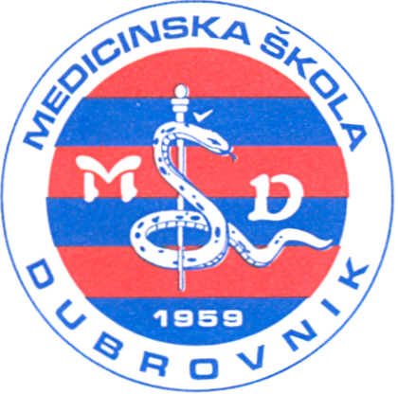 | REPUBLIKA HRVATSKA  Županija Dubrovačko-neretvanska  MEDICINSKA ŠKOLA DUBROVNIK  p.p. 197, 20000 Dubrovnik, Baltazara Bogišića 10  tel/fax: 020/421-806, tel: 020/412-460  e-mail: ravnateljica@dumed.hr; tajnistvo@dumed.hr; racunovodstvo@dumed.hr  IBAN:7424840081101387554  OIB:97070542319
Klasa: 007-04/26-01/500
Urbroj:2117-46-03-26-1
U Dubrovniku, 30. srpnja 2026.

Školski odbor Medicinske škole Dubrovnik je na sjednici održanoj 30. srpnja 2026. godine donio

O D L U K U

I.

Usvaja se polugodišnji izvještaj o izvršenju financijskog plana za razdoblje od 1. siječnja do 30. lipnja 2026. godine

Predsjednik
Školskog odbora
______________
ŠIME KARAĐOLE, dr. med

